Wirbellose Tiere
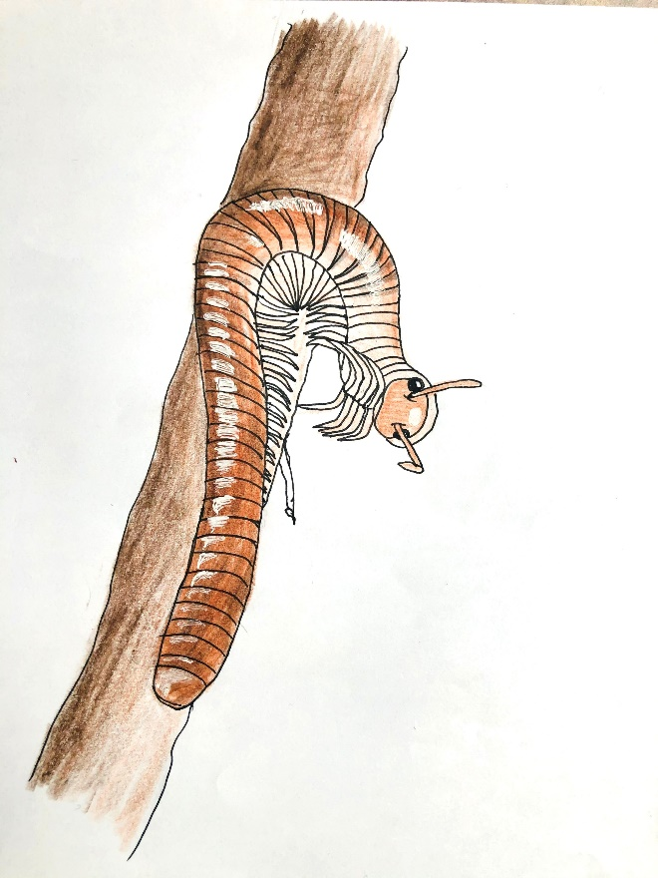
(LU 6)

Inhaltsverzeichnis
A Lernumgebung 2
B Hinweise für die Lehrkraft (mit Bezug zum Rahmenlehrplan und
mit Hinweisen zur Sprachbildung im Rahmen dieser Lernumgebung) 3

C Arbeitsbögen / Materialien / Sprachliche Hilfen / Lösungen 11
D Anhang 22

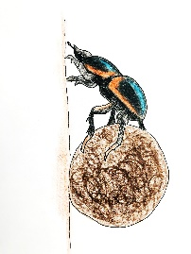
Ben und Mira sind mit ihrer Klasse im Wald. Für den naturwissenschaftlichen Unterricht wollen sie wirbellose Tiere anschauen. Diese lassen sich aufgrund ihrer Größe am besten mit einer Becherlupe beobachten.
Sie finden Mistkäfer und Kreuzspinnen.
Mistkäfer sind auf dem Waldboden unterwegs.
Kreuzspinnen bauen ihr Netz über dem Waldboden.
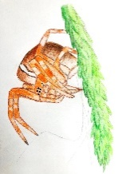
- Wie viele Beine haben mehrere Käfer bzw. mehrere Spinnen?
Berechne die Anzahl der Beine von einem Tier bis zu zwanzig
Tieren und notiere sie in einer Tabelle.

- Jedes Kind darf einen Quadratmeter Waldboden beobachten.
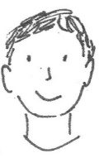
Meine 18 Tiere haben zusammen 120 Beine!

Wie viele Käfer und Spinnen sind auf Bens Fläche? Stellt eure Überlegungen
schriftlich dar!

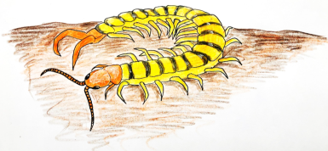
3.
Ein gemeinsames Merkmal aller Hundertfüßer ist
eine ungerade Anzahl an Beinpaaren.
Hundertfüßer haben für gewöhnlich
zwischen 49 und 57 Beinpaare.

Überlege: Kann ein Hundertfüßer 100 Beine haben? Begründe!
Es gibt eine Art Tausendfüßer mit mehr als 650 Beinpaaren, die meisten haben aber sehr viel weniger z. B. 12, 23 oder 49 Beinpaare.
- Mira entdeckt verschiedene Tausendfüßer.
Bei genauer Betrachtung stellt sie fest, dass diese
entweder 8 oder 12 Beinpaare haben.

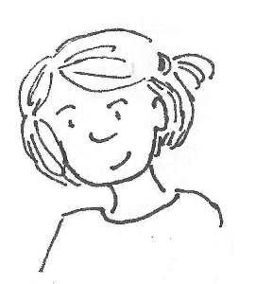
Meine Tausendfüßer haben zusammen 384 Beine!

Wie viele Tiere von welcher Art kann sie entdeckt haben?
Findet mindestens eine der möglichen Lösungen.

1 Einordnung innerhalb des Themenbereichs
In dieser Lernumgebung lernen die Kinder mit Hilfe von proportionalen Zuordnungen in funktionalen Zusammenhängen zu arbeiten: Verändere ich die Anzahl der Tiere, so verändert sich auch die Anzahl der Beine. Beide Größen stehen in einem proportionalen Zusammenhang.
Das Thema wirbellose Tiere aus dem naturwissenschaftlichen Unterricht wird hier aufgegriffen, um ein Merkmal der Wirbellosen, nämlich die Anzahl der Beine zu untersuchen.
96 % aller Tiere sind Tiere ohne Wirbelsäule. Zu ihnen gehören alle Weichtiere, Stachelhäuter, Krebstiere, Schwämme, Würmer, Gliederfüßer, Insekten und Spinnentiere.
Im Mittelpunkt dieser Lernumgebung stehen Mistkäfer, Kreuzspinnen, Hundertfüßer und Tausendfüßer. Mistkäfer können zwar fliegen, bewegen sich aber meist auf sechs Beinen fort.
Kreuzspinnen sind in Gebieten mit Hecken und Büschen anzutreffen, wo sie ihre großflächigen Netze bauen, in denen die achtbeinigen Tiere auf Beute warten. Hundertfüßer gehören ebenso wie die Tausendfüßer zur Gruppe der Gliederfüßer.
Ein gemeinsames Merkmal aller Hundertfüßer ist die ungerade Anzahl der Beinpaare. Während der embryonalen Entwicklung entwickeln sich aus einem Körpersegment immer zwei Beinpaare, also vier einzelne Beine. Das erste Beinpaar wird jedoch zu einer Giftklaue umgebildet, sodass das erste Segment nur ein Beinpaar besitzt. Alle weiteren Laufbeinsegmente tragen jeweils zwei Beinpaare.
Der Name Tausendfüßer ist eigentlich irreführend, denn keine der bekannten Arten besitzt derart viele Beine. Spitzenreiter ist eine australische Tausendfüßerart mit 1306 Beinen.
In Aufgabe 1 steht das Anfertigen einer Tabelle im Fokus. Hierbei wird das funktionale Denken trainiert, indem die Kinder die Auswirkung der Änderung einer Größe (Anzahl der Tiere) auf die abhängige Größe (Anzahl der Beine) untersuchen.
Zum Lösen der Aufgabe 2 müssen die Kinder keine komplexe Gleichung aufstellen. Durch geschicktes Addieren der Zahlen in der Tabelle aus Aufgabe 1 können sich die Kinder der Lösung annähern. Durch die Vorgabe der Anzahl der Tiere ist die Lösung eindeutig.
In der dritten Aufgabe kommt es auf genaues Lesen und das Umsetzen der Informationen an. Die Kinder begründen ihre Antwort. So fördert diese Lernumgebung die Sprachbildung.
Die vierte Aufgabe kann mithilfe der trainierten heuristischen Strategien und Hilfsmitteln gelöst werden. Die Kinder erstellen einerseits eine Tabelle, andererseits muss genau gelesen werden, um einen Teil der Antworten auszuschließen. Die Aufgabe ist nicht eindeutig lösbar.
Mit dieser Lernumgebung werden Inhalte der Leitidee [L1] Zahlen und Operationen und der Leitidee [L4] Gleichungen und Funktionen vermittelt und die entsprechenden Kompetenzen gefördert.
Niveaustufe C, in Teilen auch D
2 Didaktisch-methodische Hinweise (praktische Hinweise zur Durchführung)
Zeitumfang: 2 bis 3 Unterrichtsstunden
Einführung:
Die Kinder betrachten Abbildungen von einem Mistkäfer, einer Kreuzspinne und einem Tausendfüßer. Die Wortkarten (M2) werden im Tafelbild (siehe unten) ergänzt. Im Unterrichtsgespräch werden die Vorerfahrungen der Kinder zu wirbellosen Tieren gesammelt und das Augenmerk auf die Anzahl der Beine gelenkt, da dieses Wissen für die Lösung der Aufgaben benötigt wird. Am Beispiel des Tausendfüßers wird der Unterschied zwischen Anzahl der Beine und Anzahl der Beinpaare geklärt.
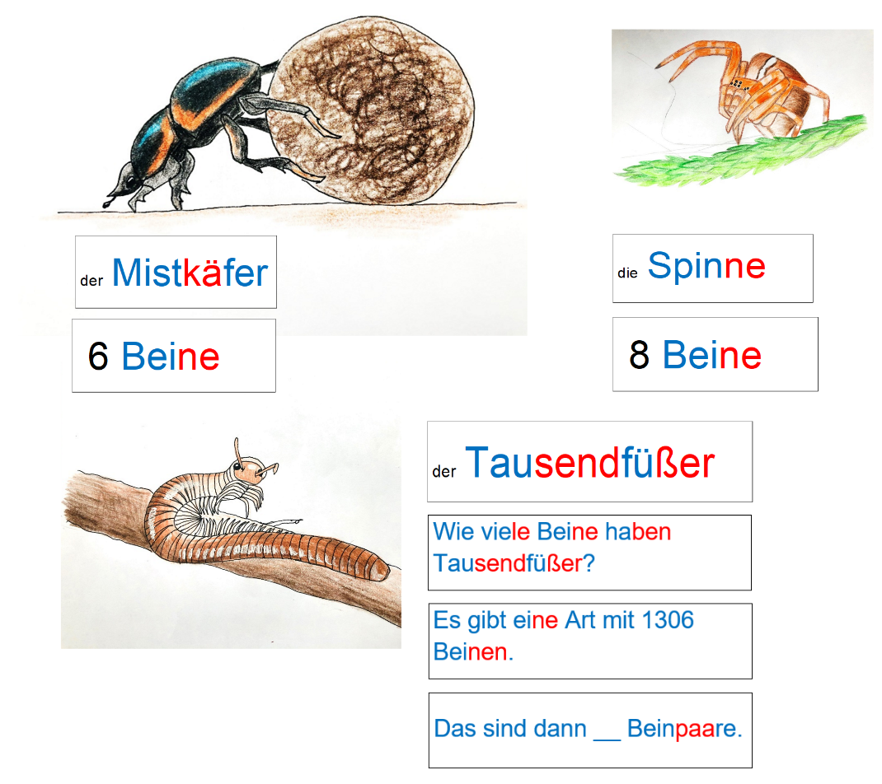
zu 1.:
Die Kinder legen in Einzelarbeit eine Tabelle an und tragen die Anzahl der Tiere und Beine ein. Das Erstellen der Tabelle fällt den Kindern erfahrungsgemäß schwer. Bei Bedarf stehen Tippkarten (M1) zur Verfügung. Schülerinnen und Schüler mit großen Problemen können die vierte Tippkarte (M1) zum Ausfüllen verwenden. Ob die Kinder ihre Tabelle richtig ausgefüllt haben, können sie mithilfe der Lösung (LÖ) vergleichen. Alternativ ist es auch möglich, dass die Ergebnisse am Beginn der folgenden Partnerarbeitsphase verglichen werden.
zu 2.:
In der Grundschule werden funktionale Zusammenhänge auf vielfältige Weise beschrieben: verbal als Beschreibung, numerisch als Tabelle, grafisch als Diagramm oder Graph und schließlich rein numerisch als Term.
Die Kinder benutzen ihre Tabelle aus Aufgabe 1, indem sie die passenden Kombinationen in Partnerarbeit für die Lösung heraussuchen.
Die Lösung (LÖ) kann auf verschiedenen Wegen erfolgen:
- verliebte Zahlen finden
- ergänzen
- durchstreichen ausgeschlossener Zahlen
- systematisch Vorgehen
- Zerlegung der 18
- Zerlegung der 120
- weitere heuristische Strategien nutzen
Bei Bedarf werden die Tippkarten (M1) genutzt. Als Hilfe zum Formulieren der Überlegungen, kann der Arbeitsbogen (SP) mit sprachlichen Hilfen zur Darstellung der Lösung verwendet werden. In der Auswertungsphase werden die verschiedenen Lösungswege, die die Kinder gefunden haben, im Plenum vorgestellt. Fragen an die Kinder könnten sein: „Wie habt ihr angefangen?“, „Was habt ihr dann überlegt?“, „Welcher Lösungsweg eignet sich gut für die Aufgabe?“
zu 3.:
Bei dieser Aufgabe, die in Einzelarbeit zu bearbeiten ist, lesen die Kinder eine Aussage. Zwei Faktoren erschweren das Lesen der Aufgabe: Es geht nun einerseits um die Anzahl der Beinpaare, anderseits müssen die Schülerinnen und Schüler den Begriff „ungerade Anzahl“ kennen. Ein einfaches Ja oder Nein reicht zur Lösung (LÖ) der Aufgabe nicht aus. Die Kinder sollen ihre Antwort begründen. Auch für diese Aufgabe können Tippkarten (M1) verwendet werden. Als Hilfe zum Formulieren der Überlegungen, kann der Arbeitsbogen (SP) mit sprachlichen Hilfen zur Darstellung der Lösung eingesetzt werden. In der Auswertungsphase werden die Begründungen vorgestellt.
zu 4.:
Gemeinsam mit einem Partner können die Kinder die Aufgabe mit Hilfe einer Tabelle, durch systematisches Probieren oder numerisch lösen. Die Kinder entscheiden selbst, ob sie mit der Anzahl der Beinpaare oder der Anzahl der Beine rechnen. Geht man von Beinpaaren aus, sind die Zahlen nicht so groß. Da die Anzahl der Tiere nicht vorgegeben ist, ist die Aufgabe nicht eindeutig lösbar. Es gibt sieben mögliche Lösungen (LÖ), da von jeder Art mindestens ein Tausendfüßer vorhanden sein soll. Bei Bedarf können die Tippkarten (M1) genutzt werden. In einer anschließenden Auswertungsphase werden die Lösungen vorgestellt. Die Kinder beschreiben ihren Lösungsprozess.
3 Bezug zum Rahmenlehrplan
3.1 Prozessbezogene mathematische Standards der Lernumgebung
Prozessbezogener mathematischer Kompetenzbereich | Die Schülerinnen und Schüler können
Mathematisch  argumentieren | - Fragen stellen, die für die Mathematik charakteristisch sind (Gibt es…? Wie verändert sich…? Ist das immer so…?)  - Zusammenhänge und Strukturen erkennen und Vermutungen zu mathematischen Situationen aufstellen  - mathematische Aussagen hinterfragen und auf Korrektheit prüfen
Probleme mathematisch lösen | - Aufgaben bearbeiten, zu denen sie noch keine Routinestrategie haben („sich zu helfen wissen“)  - Lösungsstrategien (z. B. vom Probieren zum systematischen Probieren) entwickeln und nutzen  - heuristische Hilfsmittel zum Problemlösen anwenden
Mathematisch modellieren | - Sachsituationen in die Sprache der Mathematik übersetzen und entsprechende Aufgaben innermathematisch lösen
Mathematische Darstellungen verwenden | - geeignete Darstellungen für das Bearbeiten mathematischer Sachverhalte und Probleme auswählen, nutzen und entwickeln
Mit symbolischen, formalen und technischen  Elementen  umgehen | - Tabellen, Terme, Gleichungen und Diagramme zur Beschreibung von Sachverhalten nutzen
Mathematisch kommunizieren | - eigene Vorgehensweisen beschreiben, Lösungswege anderer nachvollziehen und gemeinsam Lösungswege reflektieren  - Aufgaben gemeinsam bearbeiten
3.2 Inhaltsbezogene mathematische Standards der Lernumgebung
Themenbereich | Standards | Niveau
Zahlen und Operationen | Die Schülerinnen und Schüler können  - Rechenstrategien, -verfahren, -regeln und Gesetze der Grundrechenoperationen nutzen | C/D
Gleichungen und Funktionen | - einfache Gleichungen lösen  - Zuordnungen und Muster verschieden darstellen | C/D
Daten und Zufall | - Lösungen zu kombinatorischen Fragen systematisch darstellen | C
3.3 Themen und Inhalte der Lernumgebung
Themenbereich | Inhalte | Niveau
Zahlen und Operationen | Die Schülerinnen und Schüler  - verwenden situationsangemessen bekannte Rechenverfahren und -strategien  - lösen flexibel automatisiert die Aufgaben des „kleinen 1x1“ | C
Gleichungen und Funktionen | - überschlagen, schätzen ab und überprüfen die Rechenergebnisse  - verwenden Bildungsregeln von arithmetischen und geometrischen Mustern zum Finden weiterer Elemente  - stellen Zuordnungen (auch mit Tabellen) dar  - stellen Sachverhalte (auch innermathematische) durch Terme und Gleichungen (auch mit mehreren Rechenoperationen) dar  - beschreiben eine Strategie zum Lösen einer Gleichung  - überprüfen selbstständig die Richtigkeit einer Lösung, rechnerisch und in Bezug auf den Sachkontext | C
Daten und Zufall | - arbeiten systematisch Möglichkeiten durch und werten kombinatorische Fragestellungen aus | C

3.4 Bezüge zum Basiscurriculum Sprachbildung
Standards des  BC Sprachbildung | Die Schülerinnen und Schüler können
Rezeption/ Leseverständnis | - aus Texten gezielt Informationen ermitteln (z. B. Fakten, Ereignisse, Themen)
Produktion/ Sprechen | - zu einem Sachverhalt oder zu Texten eigene Überlegungen äußern  - Vermutungen äußern und begründen  - Arbeitsergebnisse aus Einzel-, Partner- und Gruppenarbeit präsentieren
Interaktion | - sprachliche Handlungen wie Vermutung, Behauptung, Kritik  etc. unterscheiden

3.5 Bezüge zum Basiscurriculum Medienbildung
Standards des  BC Medienbildung | Die Schülerinnen und Schüler können
Präsentieren | - eine Präsentation von Lern- und Arbeitsergebnissen sach- und situationsgerecht gestalten
3.6 Bezüge zu anderen Fächern
- Deutsch
- Sachunterricht
- Naturwissenschaften

4 Sprachbildung
4.1 Sprachliche Stolpersteine in den Aufgabenstellungen
Aufgabe | Originaltext | Sprachliche Alternativen
 | Diese lassen sich aufgrund ihrer Größe am besten mit einer Becherlupe beobachten. | Diese kleinen Tiere kann man am besten mit einer Becherlupe beobachten.
1 | Berechne die Anzahl der Beine von einem Tier bis zu zwanzig Tieren und notiere sie in einer Tabelle. | Wie viele Beine haben die Tiere? Lege eine Tabelle für zwanzig Tiere an.
3 | Ein gemeinsames Merkmal aller Hundertfüßer ist … | Alle Hundertfüßer haben …
 | ein Beinpaar | zwei Beine
4 | Sie entdeckt … | Sie sieht …
 | Bei genauer Betrachtung stellt sie fest, dass … | Sie beobachtet, dass…
Es muss sichergestellt werden, dass die Lernenden folgende Begriffe/Wörter verstehen:
Anzahl, Becherlupe, Beine, Beinpaare, Betrachtung, bzw., Hundertfüßer, Merkmal, Tausendfüßer, aufschreiben, begründen, beobachten, übertreiben, gemeinsam, gewöhnlich, wirbellos,
verschieden

4.2 Wortliste zum Textverständnis
Die Lehrkraft muss sich vergewissern, dass die Schülerinnen und Schüler folgenden Fachwortschatz verstanden haben.
Nomen | Verben | Sonstige
die Anzahl  die Fläche  der Quadratmeter  die Tabelle | berechnen | bis zu  ungerade  zusammen  entweder … oder

4.3 Fachbezogener Sprachschatz und themenspezifische Redemittel
Im Rahmen dieser Lernumgebung wenden die Schülerinnen und Schüler folgende Sprachmittel aktiv an. Diese dienen als Grundlage für die gemeinsame Erarbeitung eines Sprachspeichers während der Ergebnissicherung.
… Käfer haben … Beine.
… Spinnen haben … Beine.
Zusammen haben sie … Beine.
Ein Beinpaar hat zwei Beine, dann haben…
Ich vermute, dass…
Es gibt mehrere Lösungen…

4.4 Sprachliche Hilfen zur Darstellung des Lösungsweges
(siehe Kapitel C, Sprachliche Hilfen)
Für Schülerinnen und Schüler, die Schwierigkeiten haben, ihren eigenen Denkweg zu versprachlichen, stehen Formulierungshilfen für die Aufgaben 2 und 3 zur Verfügung.

5 Material für den Einsatz dieser Lernumgebung
Phase / Aufgabe | Anzahl | Name des Materials | Vorbereitung / Hinweise
gesamte Lernumgebung | pro Kind | Lernumgebung (LU) | kopieren
 | einmal | Wortkarten zum Aufbau des Sprachspeichers (M2) | Wortkarten ausdrucken, wobei zwei Seiten auf A3 vergrößert werden sollten, ggf. laminieren und ausschneiden
Einführung |  |  | Entwickeln des Sprachspeichers,  Beispiel Tafelbild
Aufgabe 1 | nach Bedarf | Tippkarten (M1) | kopieren, laminieren, schneiden
 |  | Lösung (LÖ) | nach Bedarf ausdrucken
Aufgabe 2 | nach Bedarf | Tippkarten (M1) | kopieren, laminieren, schneiden
 |  | Lösung (LÖ) | nach Bedarf ausdrucken
 | pro Paar | Arbeitsbogen (SP) | kopieren
Aufgabe 3 | nach Bedarf | Tippkarten (M1) | kopieren, laminieren, schneiden
 |  | Lösung (LÖ) | nach Bedarf ausdrucken
 | jedes Kind | Arbeitsbogen (SP) | kopieren
Aufgabe 4 | nach Bedarf | Tippkarten (M1) | kopieren, laminieren, schneiden
 |  | Lösungen (LÖ) | nach Bedarf ausdrucken

- Evaluation (siehe Handreichung, Punkt 6)

Tippkarten Aufgabe 1
Tipp 1 zu Aufgabe 1:  Wie viele Beine hat eine Spinne /  ein Käfer?  Wie viele Beine haben zwei Spinnen /  zwei Käfer?  …  Wie viele Beine haben neunzehn Spinnen / neunzehn Käfer?  Wie viele Beine haben zwanzig Spinnen / zwanzig Käfer?  LU 6 / Aufgabe 1 |  |  | Tipp 2 zu Aufgabe 1:  Notiere die Anzahl der Beine in einer Tabelle.  Zeichne mit Bleistift und Lineal eine Tabelle mit drei Spalten und 21 Zeilen.  LU 6/ Aufgabe 1
Tipp 3 zu Aufgabe 1:  Erstelle eine Tabelle:  Anzahl Beine (Käfer) Beine (Spinne)  1 6 8  2 12  3  4  …  Errechne die Anzahl der Beine für 1 bis 20 Tiere.  LU 6 / Aufgabe 1 |  |  |  | Tipp 4 zu Aufgabe 1:  Fülle die Tabelle aus.  Anzahl Beine (Käfer) Beine (Spinne)  1 6 8  2 12  3  4  5  6  7  8  9  10  11  12  13  14  15  16  17  18  19  20  LU 6 / Aufgabe 1
Tippkarten
Tipp 1 zu Aufgabe 2:  Es sind 18 Tiere.  Beginne bei einer beliebigen Anzahl der Käfer. Lies in der Tabelle ab, wie viele Beine sie haben.  Überlege nun, wie viele Spinnen es dann sind.  Wie viele Beine haben sie?  Sind es zusammen 120?  LU 6 / Aufgabe 2 |  | Tipp 2 zu Aufgabe2:  18 Tiere:  ____ Käfer und ____ Spinnen  _____Beine + ____ Beine = _____ Beine  LU 6 / Aufgabe 2
Tipp 3 zu Aufgabe 2:
18 Tiere:
17 Käfer und 1 Spinne
102 Beine + 8 Beine = 110 Beine

16 Käfer und 2 Spinnen
96 Beine + 16 Beine = 116 Beine

15 Käfer und 3 Spinnen
___ Beine + ___ Beine = ___ Beine
…
LU 6 / Aufgabe 2

Tipp 1 zu Aufgabe 3:  Ein Paar sind immer zwei Dinge, die gleich sind oder zusammengehören.  LU 6 / Aufgabe 3 |  | Tipp 2 zu Aufgabe 3:  Ein Hundertfüßer hat 49 Beinpaare.  Wie viele Beine sind das?  LU 6 / Aufgabe 3

Tipp 3 zu Aufgabe 3:

Verdoppele die Anzahl der Beinpaare,
um die Anzahl der Beine zu erhalten.

LU 6 / Aufgabe 3

Tipp 1 zu Aufgabe 4:  384 Beine sind _____ Beinpaare.  LU 6 / Aufgabe 4 |  | Tipp 2 zu Aufgabe 4:  Probiere aus: Was passiert mit deiner Summe, wenn du nur bei einer Art der Tausendfüßer die Anzahl veränderst?  LU 6 / Aufgabe 4

Tipp 3 zu Aufgabe 4:
Lege dir eine Tabelle an und fülle sie aus.
Tausendfüßer  (8 Beinpaare) | Tausendfüßer  (12 Beinpaare) | Rechnung | Summe
…

LU 6 / Aufgabe 4

Karten zum Aufbau des Sprachspeichers
die Spinne

8 Beine

6 Beine
der Tausendfüßer

der Mistkäfer
Die Karten bitte um den Faktor 141 vergrößern, um eine ausreichende Größe für die Tafel zu erhalten.
Wie viele Beine haben Tausendfüßer?

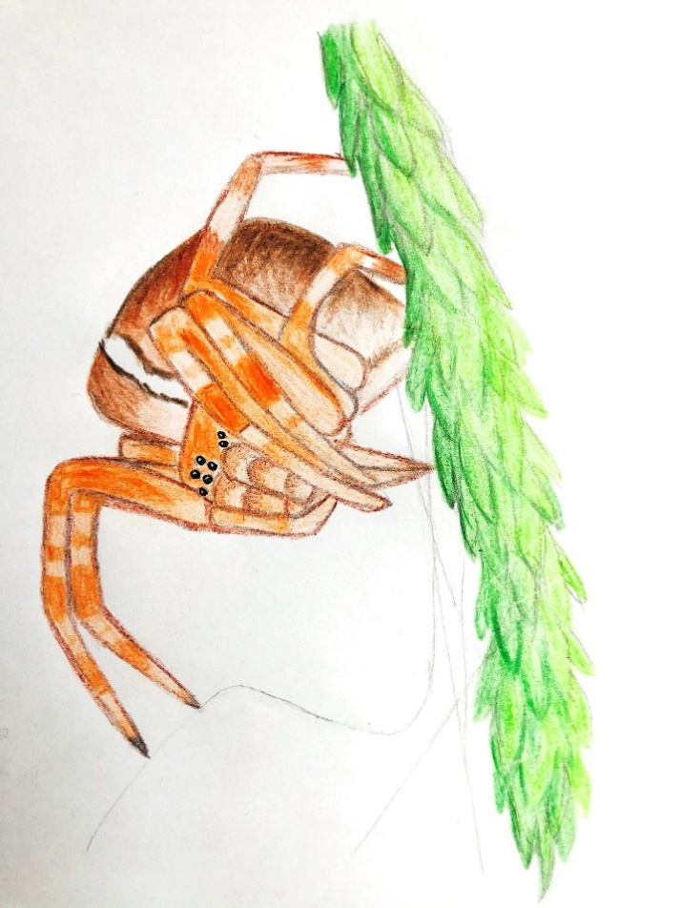
Das sind dann __ Beinpaare.
Es gibt eine Art mit 1306 Beinen.

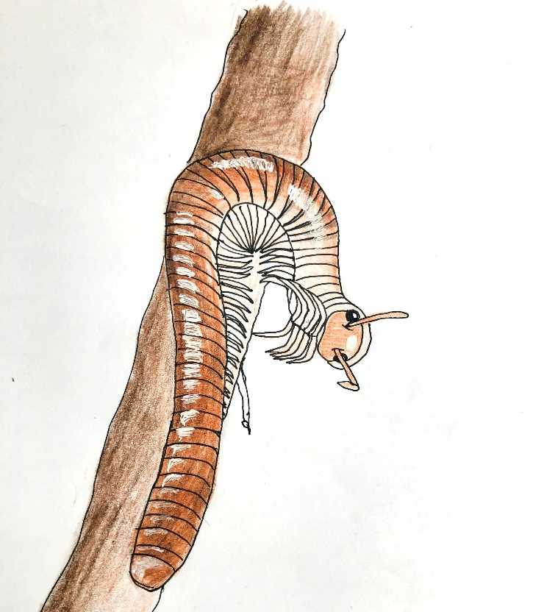
Die Karten bitte um den Faktor 141% vergrößern, um eine ausreichende Größe für die Tafel zu erhalten.
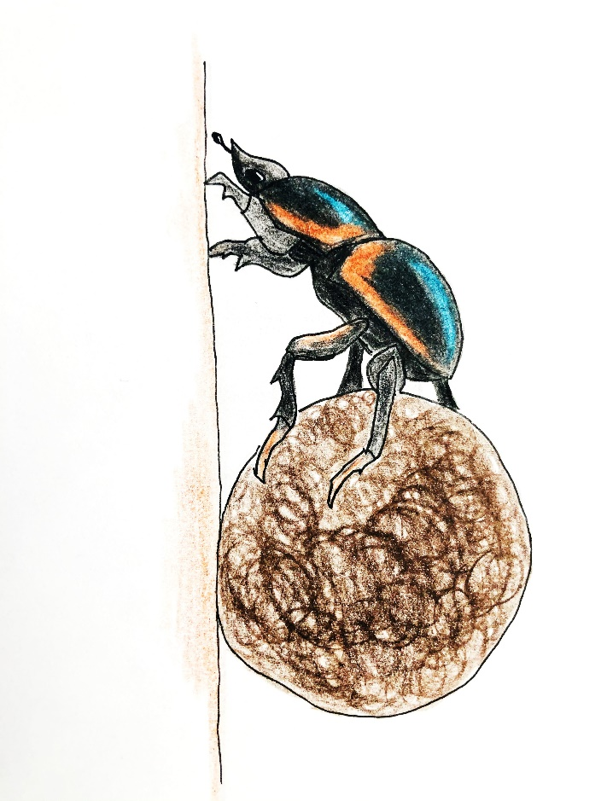
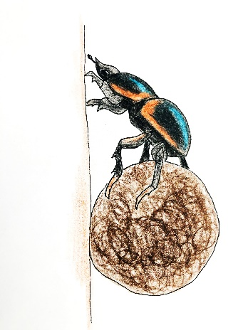
Sprachliche Hilfen zur Darstellung der Lösung für Aufgabe 2
… Käfer haben … Beine.
… Spinnen haben … Beine.
Zusammen haben die Käfer und Spinnen … Beine.
Wir vermuten, dass…
Wir haben uns überlegt, dass …

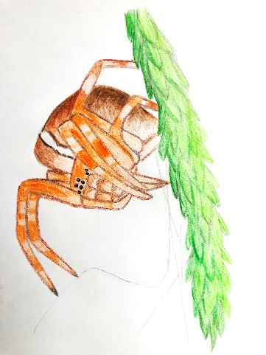
__________________________________________________________________________________________________________________________________________________________________________________________________________________________________________________________________________________________________________________________________________________________________________________________
______________________________________________________________________________________________________________________________

Sprachliche Hilfen zur Darstellung der Lösung für Aufgabe 3
Ein Hundertfüßer hat … Beine.
Ein Beinpaar hat … Beine, dann …
Hundert Beine ist eine gerade / ungerade Anzahl an Beinpaaren.
Deshalb kann es sein / kann es nicht sein, dass …

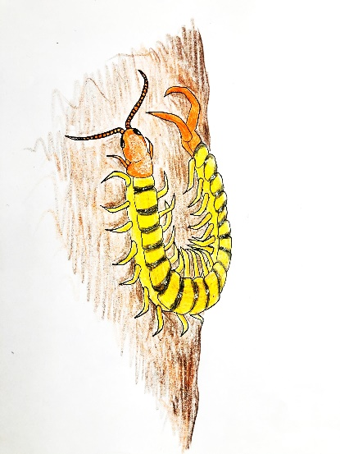
____________________________________________________________________________________________________________________________________________________________________________________________________________________________________________________________________________________________________________________________________________________________________________________________________________________________________________________________________________________________________________________________________________________________________________________________________________

________________________
Zeichnung Tausendfüßer, Belinda Anderschitz, CC BY SA 4.0, LU Wirbellose

Zu Aufgabe 1:
Anzahl | Beine (Käfer) | Beine  (Spinne)
1 | 6 | 8
2 | 12 | 16
3 | 18 | 24
4 | 24 | 32
5 | 30 | 40
6 | 36 | 48
7 | 42 | 56
8 | 48 | 64
9 | 54 | 72
10 | 60 | 80
11 | 66 | 88
12 | 72 | 96
13 | 78 | 104
14 | 84 | 112
15 | 90 | 120
16 | 96 | 128
17 | 102 | 136
18 | 108 | 144
19 | 114 | 152
20 | 120 | 160

Zu Aufgabe 2:
Es wurden 12 Käfer und 6 Spinnen gesehen. 72 Beine + 48 Beine = 120 Beine
Anzahl | Beine (Käfer) | Beine  (Spinne)
1 | 6 | 8
2 | 12 | 16
3 | 18 | 24
4 | 24 | 32
5 | 30 | 40
6 | 36 | 48
7 | 42 | 56
8 | 48 | 64
9 | 54 | 72
10 | 60 | 80
11 | 66 | 88
12 | 72 | 96
13 | 78 | 104
14 | 84 | 112
15 | 90 | 120

Zu Aufgabe 3:
Hundertfüßer haben eine ungerade Anzahl von Beinpaaren, also 49, 51, 53 usw.
Für 100 Beine benötigt man 50 Beinpaare. 50 ist eine gerade Zahl.
Ein Hundertfüßer kann also nicht 100 Beine haben, da er eine ungerade Anzahl von Beinpaaren hat.

Zu Aufgabe 4:

Es gibt sieben Lösungen. Lösung Beine:

Tausendfüßer  (8 Beinpaare) | Tausendfüßer  (12 Beinpaare) | Rechnung | Summe
3 | 14 | 8 $∙$ 3 + 12 $∙$ 14 = 24 + 168 | 192
6 | 12 | 8 $∙$ 6 + 12 $∙$ 12 = 48 + 144 | 192
9 | 10 | 8 $∙$ 9 + 12 $∙$ 10 = 72 + 120 | 192
12 | 8 | 8 $∙$ 12 + 12 $∙$ 8 = 96 + 96 | 192
15 | 6 | 8 $∙$ 15 + 12 $∙$ 6 = 120 + 72 | 192
18 | 4 | 8 $∙$ 18 + 12 $∙$ 4 = 144 + 48 | 192
21 | 2 | 8 $∙$ 21 + 12 $∙$ 2 = 158 + 24 | 192

Es gibt sieben Lösungen. Lösung Beinpaare:

Ein Tausendfüßer mit 8 Beinpaaren hat 16 Beine, denn 8$∙$ 2 Beine = 16 Beine.
Ein Tausendfüßer mit 12 Beinpaaren hat 24 Beine, denn 12 Beine $∙$ 2 = 24 Beine.
Tausendfüßer  (8 Beinpaare) | Tausendfüßer  (12 Beinpaare) | Rechnung | Füße
3 | 14 | 16 $∙$ 3 + 24 $∙$ 14 = 48 + 336 | 384
6 | 12 | 16 $∙$ 6 + 24 $∙$ 12 = 96 + 288 | 384
9 | 10 | 16 $∙$ 9 + 24 $∙$ 10 = 144 + 240 | 384
12 | 8 | 16 $∙$ 12 + 24 $∙$ 8 = 192 + 192 | 384
15 | 6 | 16 $∙$ 15 + 24 $∙$ 6 = 240 + 144 | 384
18 | 4 | 16 $∙$ 18 + 24 $∙$ 4 = 288 + 96 | 384
21 | 2 | 16 $∙$ 21 + 24 $∙$ 2 = 336 + 48 | 384

Quellen
Bever, Anja, Diestel, Kathrin, Landherr, Karl, Lippmann, Frank, Neißl, Uwe, Redlich, Mirco (2016): Nussknacker 4. Mein Arbeitsheft. Stuttgart: Ernst Klett Verlag GmbH, S. 58
Hoffmann, Antje: „Ein Huhn und ein Schwein haben zusammen sechs Beine“ Viertklässler entwickeln, nutzen und wählen Darstellungen aus für die Bearbeitung eines mathematischen Problems. In: Grundschulunterricht Mathematik (2011) 2, S. 11-14
Karpinski-Siebold, Nadja, Fritzlar, Torsten: Sechs Augen und acht Beine. In: Praxis Grundschule (2015) 2, S. 16ff., M2, M4
Leuders, Timo, Prediger, Susanne: Funktioniert’s?- Denken in Funktionen. In: PM (2005) 2, S. 4
Senatsverwaltung für Bildung, Jugend und Wissenschaft Berlin / Ministerium für Bildung, Jugend und Sport des Landes Brandenburg (Hrsg.): Rahmenlehrplan Jahrgangsstufen 1- 10, Teil B. Berlin, Potsdam 2015
Senatsverwaltung für Bildung, Jugend und Wissenschaft Berlin / Ministerium für Bildung, Jugend und Sport des Landes Brandenburg (Hrsg.): Rahmenlehrplan Jahrgangsstufen 1-10, Teil C Mathematik, Berlin, Potsdam 2015
http://www.biologie-schule.de/mistkaefer-steckbrief.php [07.07.2020, 11:30 Uhr]
http://www.biologie-schule.de/kreuzspinne-steckbrief.php [07.07.2020, 11:30 Uhr]
http://www.biologie-schule.de/tausendfuessler-steckbrief.php [07.07.2020, 11:30 Uhr]
https://www.biologie-seite.de/Biologie/Hundertf%C3%BC%C3%9Fer [07.07.2020, 11:30 Uhr]
http://www.tierchenwelt.de/tierarten/wirbellose.html [09.01.2020, 11:30 Uhr]

Weitere Literatur
Steinweg, Anna Susanne (2013): Algebra in der Grundschule. Berlin, Heidelberg: Springer

Bildnachweise/Abbildungen
Seite | Titel | Bildquelle (Titel/Urheber/Lizenz/Link zur Lizenz/Ursprungsort)
2 | Symbole Einzel-, Partner- und Gruppenarbeit | Symbole Einzel-, Partner- und Gruppenarbeit, Solveg Schlinske, CC BY SA 4.0, LU Sehenswürdigkeiten
12-15 | Glühlampe | Glühlampe, Laura Jahn, CC BY SA 4.0, LU Kernaufgaben
2, 19 | Zeichnung Hundertfüßer | Zeichnung Hundertfüßer, Belinda Anderschitz, CC BY SA 4.0, LU Wirbellose
2 | Zeichnung Junge | Zeichnung Junge, Laura Jahn, CC BY SA 4.0, LU Würfel kippen
2, 4, 16, 18 | Zeichnung Kreuzspinne | Zeichnung Kreuzspinne, Belinda Anderschitz, CC BY SA 4.0, LU Wirbellose
2 | Zeichnung Mädchen | Zeichnung Mädchen, Laura Jahn, CC BY SA 4.0, LU Würfel kippen
2, 4, 17, 18 | Zeichnung Mistkäfer | Zeichnung Mistkäfer, Belinda Anderschitz, CC BY SA 4.0, LU Wirbellose
1, 4, 1 | Zeichnung Tausendfüßer | Zeichnung Tausendüßer, Belinda Anderschitz, CC BY SA 4.0, LU Wirbellose

Karpinski-Siebold, Nadja, Fritzlar, Torsten: Sechs Augen und acht Beine. In: Praxis Grundschule (2015) 2, S. 16
Bei den nachfolgenden Links verlassen Sie die sicheren Seiten des Bildungsservers. www.tierchenwelt.de/tierarten/wirbellose.html [09.01.2020, 11:30 Uhr]
Um die Schreibweise zu vereinfachen wird der Begriff Tausendfüßer und nicht der Begriff Tausendfüßler verwendet.
http://www.biologie-schule.de/mistkaefer-steckbrief.php [07.07.2020, 11:30 Uhr]
http://www.biologie-schule.de/kreuzspinne-steckbrief.php [07.07.2020, 11:30 Uhr]
https://www.biologie-seite.de/Biologie/Hundertf%C3%BC%C3%9Fer [07.07.2020, 11:30 Uhr]
https://www.faz.net/aktuell/wissen/australien-forscher-entdecken-erstmals-echten-tausendfuessler-17688569.html [09.07.2023}
Karpinski-Siebold, Nadja, Fritzlar, Torsten: (2015) 2, S.16 ff., M2
Karpinski-Siebold, Nadja, Fritzlar, Torsten: (2015) 2, M4
Karpinski-Siebold, Nadja, Fritzlar, Torsten: (2015) 2, M4
vgl. Hoffmann, Antje: „Ein Huhn und ein Schwein haben zusammen sechs Beine“ Viertklässler entwickeln, nutzen und wählen Darstellungen aus für die Bearbeitung eines mathematischen Problems. In: Grundschulunterricht Mathematik (2011) 2, S. 11-14
Leuders, Timo, Prediger, Susanne: Funktioniert’s?- Denken in Funktionen. In: PM (2005) 2, S. 4
vgl. Rahmenlehrplan Jahrgangsstufen 1-10, Teil C Mathematik, S. 19-21, Berlin, Potsdam 2015
vgl. Rahmenlehrplan Jahrgangsstufen 1-10, Teil C Mathematik, S. 22-31, Berlin, Potsdam 2015
vgl. Rahmenlehrplan Jahrgangsstufen 1-10, Teil C Mathematik, S. 31ff, Berlin, Potsdam 2015
Die inhaltsbezogenen mathematischen Standards sind unverändert aus dem Rahmenlehrplan übernommen worden. Kompetenzen, die mit dieser Lernumgebung nicht gefördert werden, sind grau gedruckt.
vgl. Rahmenlehrplan Jahrgangsstufen 1-10, Teil B Fachübergreifende Kompetenzentwicklung, S. 6-10, Berlin, Potsdam 2015
vgl. Rahmenlehrplan Jahrgangsstufen 1-10, Teil B Fachübergreifende Kompetenzentwicklung, S. 15-22, Berlin, Potsdam 2015

